НИУ ИТМО

Факультет программной инженерии и компьютерных технологий

Отчет по лабораторной работе №2

по дисциплине Тестирование ПО

|  |  |
| --- | --- |
| Студент группы № P33151 | Шипулин Павел Андреевич |
| Преподаватель | Харитонова Анастасия Евгеньевна |

Санкт-Петербург

2024

# Ход работы

## Задание

Провести интеграционное тестирование программы, осуществляющей вычисление системы функций (в соответствии с вариантом).

1. Все составляющие систему функции (как тригонометрические, так и логарифмические) должны быть выражены через базовые (тригонометрическая зависит от варианта; логарифмическая - натуральный логарифм).
2. Структура приложения, тестируемого в рамках лабораторной работы, должна выглядеть следующим образом (пример приведён для базовой тригонометрической функции sin(x)):

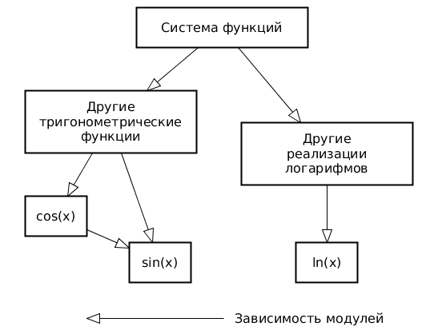

1. Обе "базовые" функции (в примере выше - sin(x) и ln(x)) должны быть реализованы при помощи разложения в ряд с задаваемой погрешностью. Использовать тригонометрические / логарифмические преобразования для упрощения функций ЗАПРЕЩЕНО.
2. Для КАЖДОГО модуля должны быть реализованы табличные заглушки. При этом, необходимо найти область допустимых значений функций, и, при необходимости, определить взаимозависимые точки в модулях.
3. Разработанное приложение должно позволять выводить значения, выдаваемое любым модулем системы, в сsv файл вида «X, Результаты модуля (X)», позволяющее произвольно менять шаг наращивания Х. Разделитель в файле csv можно использовать произвольный.

Порядок выполнения работы:

1. Разработать приложение, руководствуясь приведёнными выше правилами.
2. С помощью JUNIT4 разработать тестовое покрытие системы функций, проведя анализ эквивалентности и учитывая особенности системы функций. Для анализа особенностей системы функций и составляющих ее частей можно использовать сайт https://www.wolframalpha.com/.
3. Собрать приложение, состоящее из заглушек. Провести интеграцию приложения по 1 модулю, с обоснованием стратегии интеграции, проведением интеграционных тестов и контролем тестового покрытия системы функций.

Вопросы к защите лабораторной работы:

1. Цели и задачи интеграционного тестирования. Расположение фазы интеграционного тестирования в последовательности тестов; предшествующие и последующие виды тестирования ПО.
2. Алгоритм интеграционного тестирования.
3. Концепции и подходы, используемые при реализации интеграционного тестирования.
4. Программные продукты, используемые для реализации интеграционного тестирования. Использование JUnit для интеграционных тестов.
5. Автоматизация интеграционных тестов. ПО, используемое для автоматизации интеграционного тестирования.

# Выполнение

## Система функций

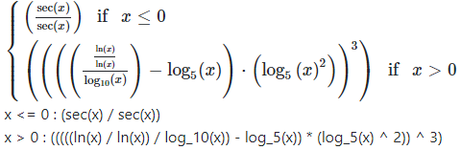

Точки разрыва второго рода:

Система имеет значение при любых других .

## Приложение

### Диаграмма

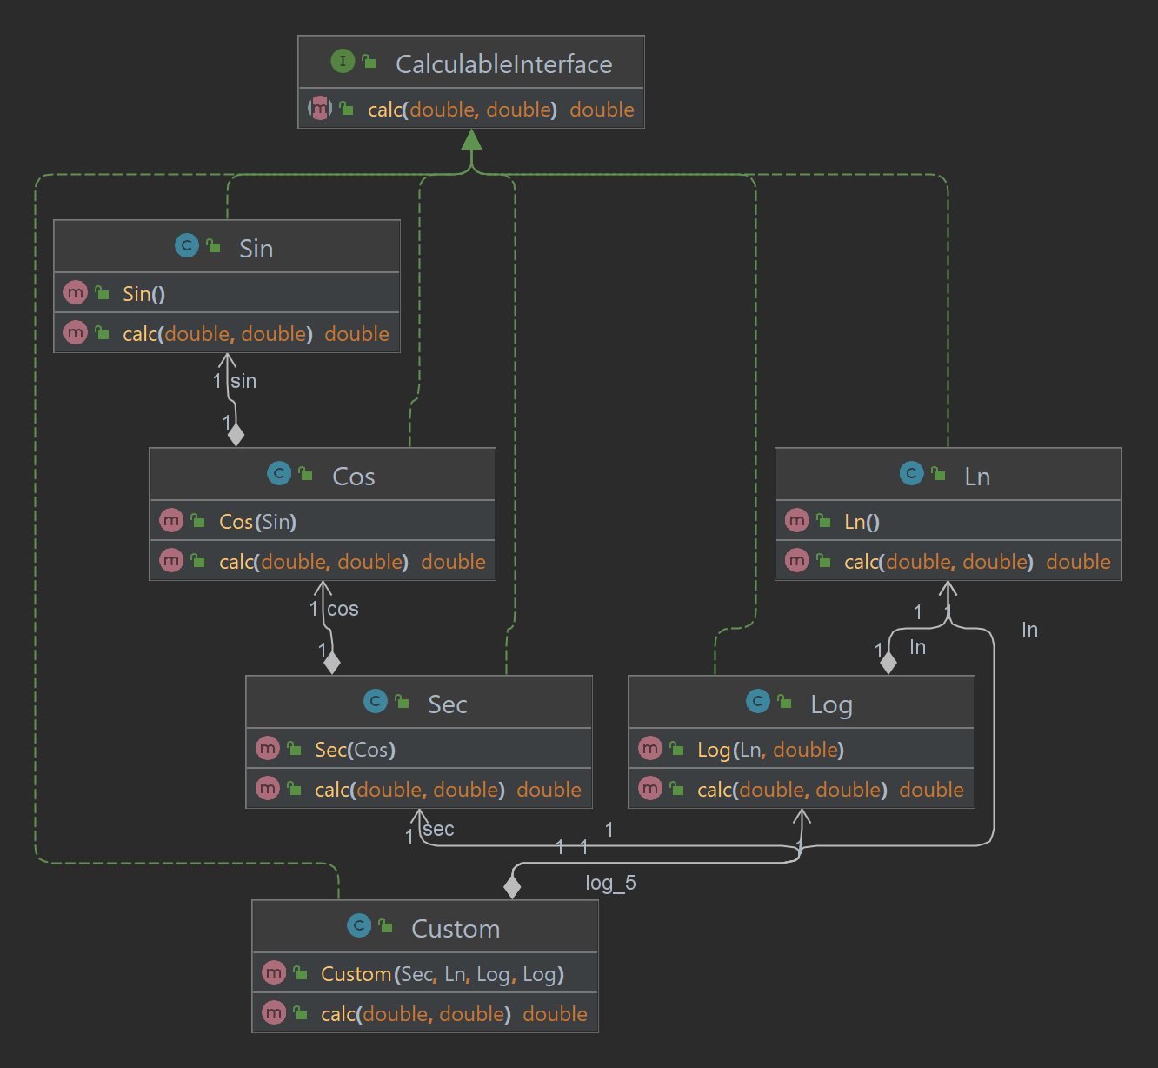

### Код

[Репозиторий](https://github.com/PashcalE2/TPO/tree/main/TPO_lab2)

## Тестовое покрытие

При :

* Проверка [точек разрыва](https://github.com/PashcalE2/TPO/blob/main/TPO_lab2/test/resources/csv/actual/custom_sec_critical.csv):
* Проверка [непрерывного участка](https://github.com/PashcalE2/TPO/blob/main/TPO_lab2/test/resources/csv/actual/custom_for_plot.csv):

При :

* Проверка [точек разрыва](https://github.com/PashcalE2/TPO/blob/main/TPO_lab2/test/resources/csv/actual/custom_logs_critical.csv):
* Проверка [непрерывного участка](https://github.com/PashcalE2/TPO/blob/main/TPO_lab2/test/resources/csv/actual/custom_for_plot.csv):

## Графики

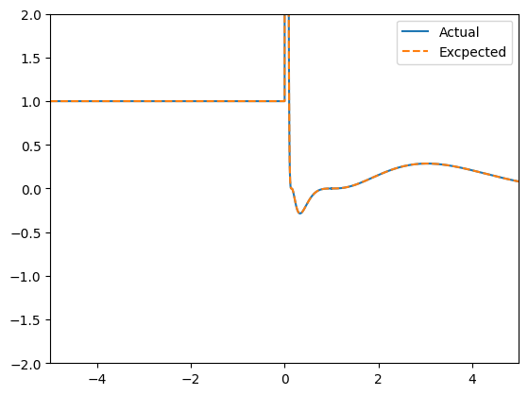

Рисунок . Графики расчетных и ожидаемых значений системы

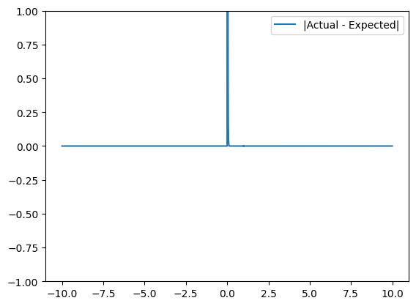

Рисунок . График модуля разницы расчетного и ожидаемого значений

# Вывод

Провел интеграционное тестирования для созданного приложения подсчета значений системы математических выражений.